План-конспект занятия «Техника разрезного пластилина»
Объединение: «Творческая мозаика»
Раздел: Пластилин
Тема занятия: Техника разрезного пластилина
Тип занятия: Изучение нового материала
Цель: Научить детей технике разрезного пластилина и выполнению работ в данной технике
Задачи:
Образовательные:
Изучение приемов работы в технике разрезного пластилина.
Изучение создания многофигурных сюжетных композиций с применением техники разрезного пластилина.
Развивающие:
Развивать художественный вкус, фантазию.
Развивать чувство цвета, формы, зрительную память, воображение.
Развивать у детей творческую активность и инициативу.
Развивать умение строить композицию, организуя смысловые и композиционные связи между изображаемыми предметами.
Воспитательные:
Формировать устойчивый интерес к художественной деятельности.
Воспитывать у детей чувство прекрасного, умение видеть красоту в окружающем мире.
Материалы и инструменты: Пластилин, стеки, проволока для разрезания, картон, линейка, карандаш, шило для прокалывания дырочек в картоне, доска для лепки, рамка.
Оборудование: проектор, ПК, экран.
Этапы занятия
Этап занятия | Деятельность учителя | Деятельность обучающихся | Время
Организационный момент | Приветствие обучающихся. Сообщение новой темы занятия | Приветствие учителя | 1 мин
Цель и задачи занятия. | Беседа с обучающимися. Постановка целей и задач занятия | Постановка целей и задач занятия | 5 мин
Актуализация знаний | Фронтальный опрос | Ответы на вопросы | 10 мин
Теория | Изучение нового материала. Просмотр обучающих видеороликов. | Слушать учителя. Самостоятельная работа. | 35 мин
Практика | Объяснение и помощь обучающимся. | Изготовление поделки. | 40 мин
Рефлексия | Подведение итогов занятия. | Вопросы учителю. | 4 мин.

Конспект
1.Организационный момент. У: Здравствуйте ребята. Мы продолжаем изучать пластилин. Сегодня на занятии мы познакомимся с необычной и интересной техникой разрезного пластилина.
2. Цель и задачи занятия. У: Как вы думаете, что такое разрезной пластилин?
О: Разрезной пластилин это пластилин который разрезают.
Верно! И цель нашего урока это научиться технике разрезного пластилина и выполнять работы в данной технике.
3. Фронтальный опрос.
У: Давайте вспомним, откуда берет свое начало слово пластилин?
О: Слово пластилин берет свое начало от итальянского слова plastilina, и от греческого plastós, что означает лепной.
У: Правильно. А что входит в состав пластилина?
О: В состав пластилина входит очищенная глина, воск, красители, сало, вазелин и другие вещества препятствующие высыханию пластилина.
У: Да, вещества препятствующие высыханию озокерит и церезин (слайд 1). Кажется, что пластилин был в нашей жизни всегда. Меж тем изобретён пластилин был сравнительно недавно. Кем был создан пластилин?
О: В 1897 году англичанин Вильям Харбут разработал пластилин, взяв его первоначальный состав и добавив в него красок
У: Верно. Но существует еще одна версия изобретения пластилина Джо Масквикером из Цинциннати. Работая на химической фабрике, он запатентовал чистящее средство для обоев. Образец этого вещества он послал своей родственнице, которая работала воспитателем в детском саду. Женщина заменила на занятиях обычную глину по лепке на новый материал, который был более пластичным и не пачкал руки.
Детям, вещество, не пачкающее руки и более пластичное, чем глина, пришлось по нраву (слайд 2).
4.Теория.
У. Пластилин удивительный материал. Техника разрезного пластилина оригинальный прием обработки с помощью которого создаются интересные вещи. Несколько кусочков пластилина разных цветов укладываются слоями различными способами, а затем многократно разрезаются. Из получившихся деталей можно составить много образов. В этой работе могут удачно сочетаться обычный и восковой пластилин ярких расцветок (слайд 3)
Для того чтобы сделать изделие в технике разрезного пластилина необходимо изготовить инструмент. Этот инструмент называют резачок и используют, чтобы при разрезании цветной заготовки рисунок не смазывался и оставался четким (слайд 4).
Вырезаем квадрат картона10×10 см и возьмём очень тонкую проволоку. Иногда подходит тонкая проволока для бисероплетения, тонкая леска. Квадрат картона сгибаем пополам. Делаем два отверстия на сгибе на расстоянии 2-3 см и продеваем проволоку. Проволоку с изнанки хорошо закручиваем несколько раз.
Чтобы научиться правильно делать ровный срез. Для этого в левую руку берется заготовка, чтобы она находилась в вертикальном положении. Резачок помещается горизонтально, примерно на 3-5 мм ниже края заготовки, и плавно проводится сквозь заготовку. При этом указательный палец левой руки должен лежать на заготовке сверху (слайд 5).
А теперь ребятки попробуем различные способы изготовления заготовок для разрезания. Для этого нам необходим пластилин различных цветов.
Узор «Меланж» (слайд 6).Заготовка делается из нескольких (двух и более) цветов пластилина. Обычно в ход идут остатки пластилина. Если у вас в процессе работы осталось много маленьких пластилиновых кусочков разных цветов, слепите их вместе, плотно сожмите, но не мешайте. Скатайте в цилиндр и разрежьте. Получаются очень интересные хаотические узоры. Здесь важно получить красивые меланжевые узоры, а не однородную массу, поэтому не стоит смешивать пластилин. Из таких заготовок можно сделать крылья бабочки, стрекозы и многое другое (слайд 7).
Узор «Хот-дог» (слайд 8).Для заготовки «хот-дог» катаем жгутик (колбаску) одного цвета толщиной с горошинку и длиной с мизинец, и закатываем его последовательно в пластинки (лепешки) пластилина двух других цветов. Жгутик (колбаску) как бы заворачивают в пластинки и дополнительно раскатывают получившийся «хот-дог», чтобы слои уплотнились. Остатки пластилина обрезаются. Такой «хот-дог» нарезается на кружочки.
Узор «Слоеный пирог» (слайд 9).Чтобы сделать такую заготовку, нужно вылепить 4-7 пластин (размером 4-6 см на 6-10 см). Верхнюю пластину можно сделать меньше. Положить пластины одна на другую, плотно прижать и сложить пополам, как книжку или «вареник» и нарезать. Получается очень красивый радужный разрез. Такую заготовку можно использовать как крылья бабочки, лепестки цветка.

Из разрезанных деталей можно придумывать много разных идей для пластилиновых аппликаций. Также придумывать объемные поделки (слайд 10).

Узор «Спираль» (слайд 11).Сделаем простейшую заготовку для разрезания. Вылепите две пластины контрастных цветов. Положите пластины друг на друга, хорошо прижмите сверните в плотный рулет и нарежьте.
Узор «Цветок» (слайд 12).Слепите прямоугольную пластину (раскатывать не надо). Сделайте жгутик контрастного цвета и заверните в пластину. Получилась заготовка «хот-дог». Слепите пять таких заготовок одинаковой длины и один жёлтый жгутик. Прилепите пять «хот-догов» вокруг жёлтого жгутика. Возьмите всю заготовку вертикально и разрежьте до конца на слои.
Из одной заготовки мы получаем сразу множество цветов. Можно оформлять цветущие деревья, делать разные композиции (слайд 13)
Узоров для разрезания можно придумать огромное количество. Такие эксперименты очень развивают пространственное мышление.

5. Практика:
Ребята, давайте теперь сделаем картину «Праздничный тортик» .
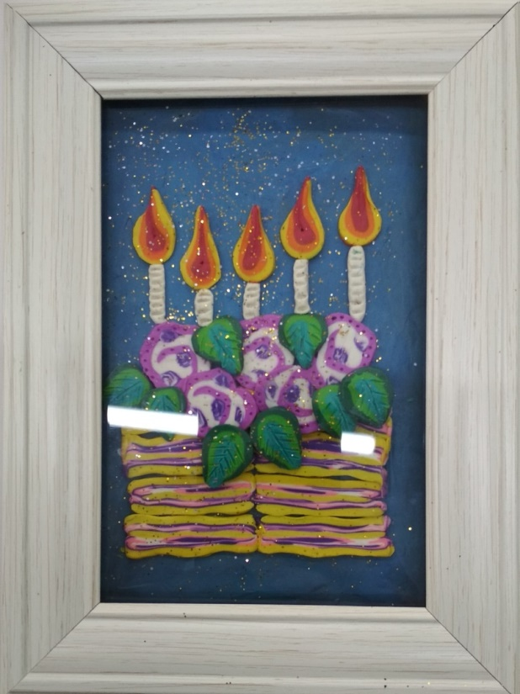

Для создания такой картины мы приготовили:
пластилин
инструмент для разрезания
картон для основы или рамка со стеклом
Сделаем слоёную заготовку для тортика. Разомните жёлтые пластины и смешайте до мраморных разводов белый, розовый и бордовый пластилин.
У. Смешивая белый, розовый и бордовый пластилин, какой узор в технике разрезного пластилина мы с вами получаем?
О. Узор «Меланж».
У. Правильно!
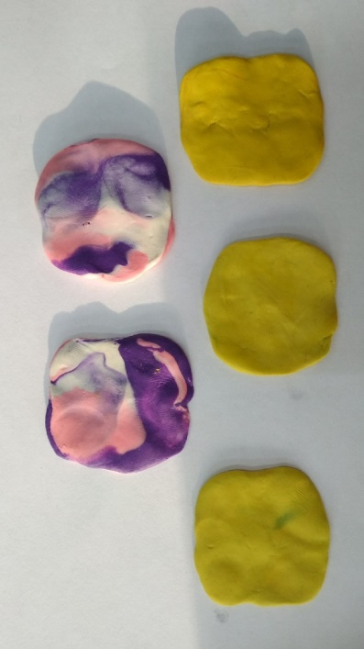
Сложите пластины друг на друга и прижмите.
У. А сейчас какой узор в технике разрезного пластилина у нас будет?
О. Узор «Слоеный пирог». Только мы не складывали заготовку пополам.
У. Молодцы!
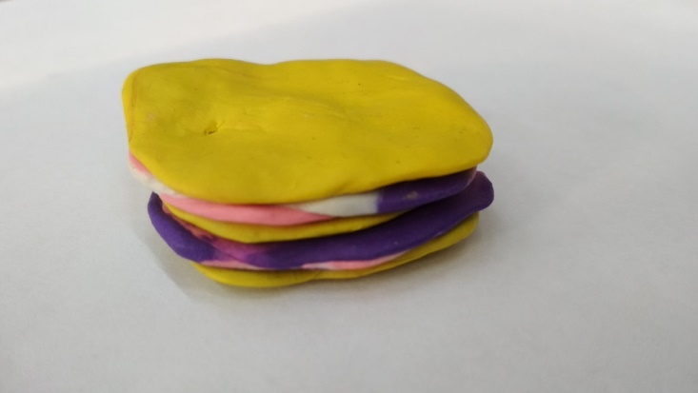
Разрезайте резачком вдоль. Получатся коржи с прослойками из крема и варенья.
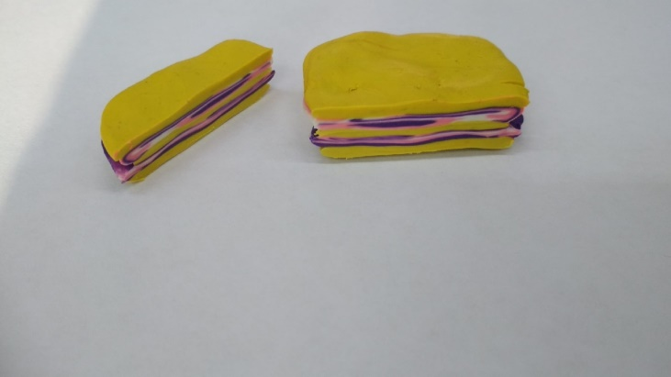
Теперь сделаем розочки. Слепите длинные пластины двух цветов, положите их друг на друга, а на них кусочки «кремовой массы. Сверните в рулет и разрежьте.
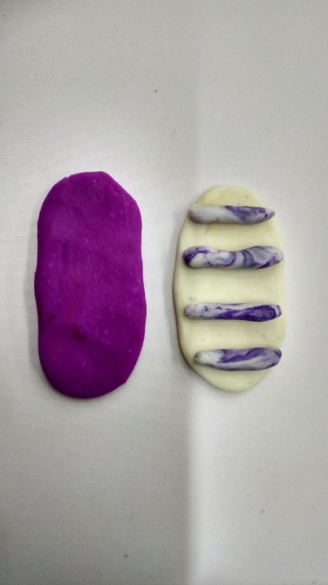
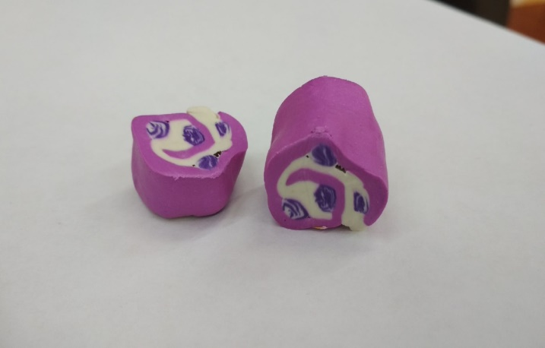
У. Когда мы делаем розочки, какие узоры в технике разрезного пластилина мы применяем?
О. Узоры «Меланж», «слоеный пирог», «узор спираль»
У. Да. Правильно.

Сделаем слоёную заготовку для листиков. Разомните зелёный пластилин разных оттенков.
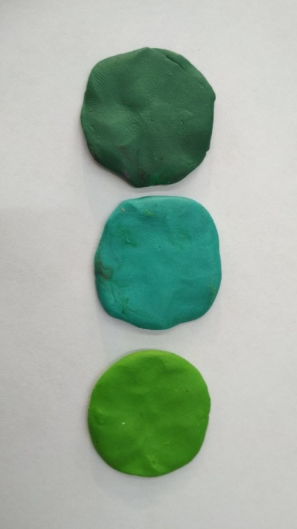
Сложите пластины зеленого пластилина друг на друга.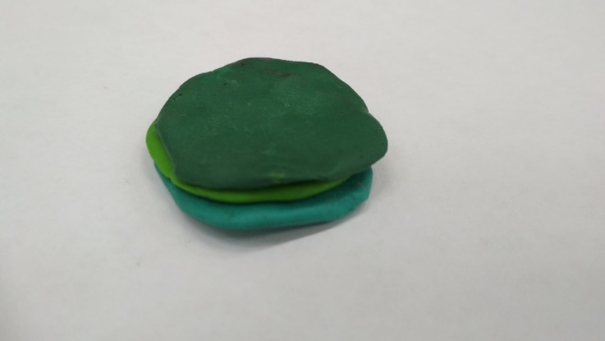
И согните пополам заготовку.
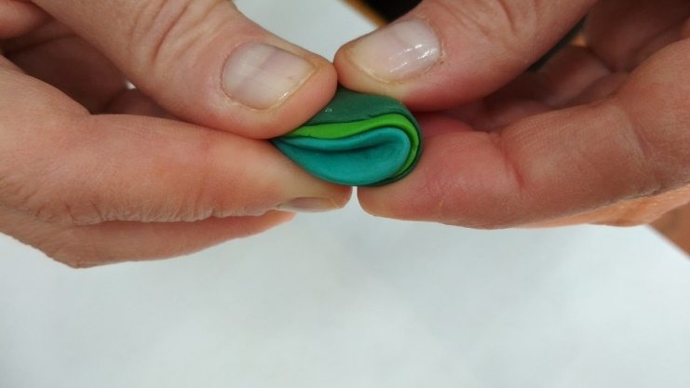
Резачком разрезаем и получаем листики.

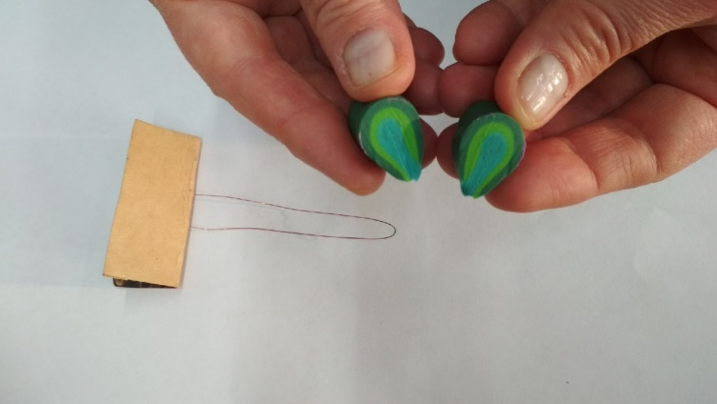
Чтобы сделать пламя свечи берем красный, желтый и оранжевый пластилин.
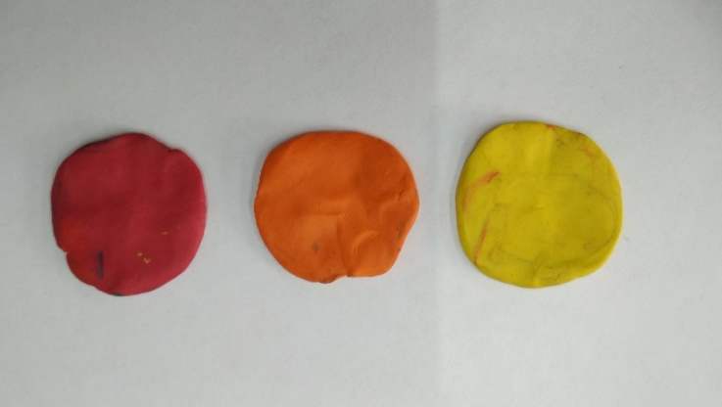
Создаем слоеную заготовку. Складывая пластины друг на друга.
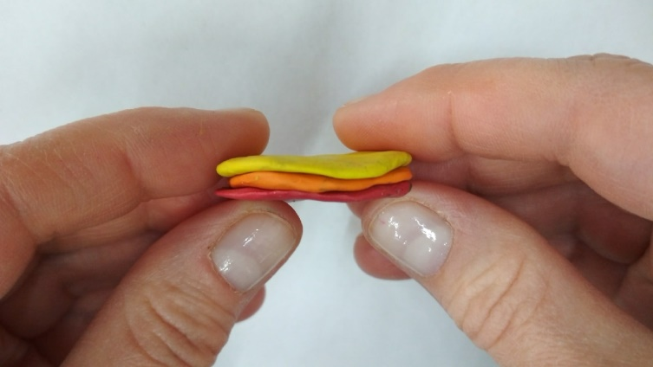
Резачком разрезаем и получаем пламя свечи.
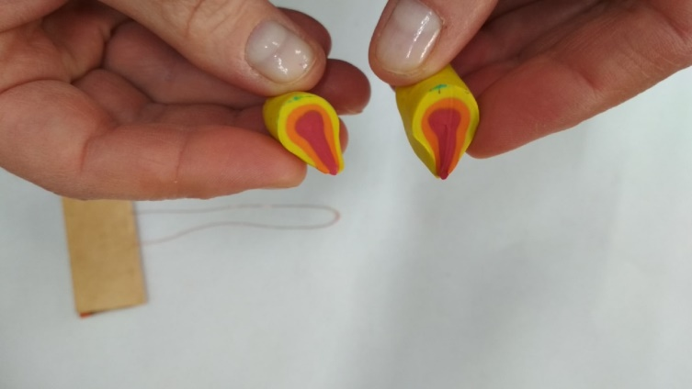
У. Листики и пламя свечи мы с вами сделали применяя один и тот же узор. Какой узор в технике разрезного пластилина мы использовали?
О. Узор «слоеный пирог».
У. Молодцы!
Для оформления работы на картонной основе размазываем пластилин подходящего для нашей картины оттенка и последовательно прикрепляем детали.
6. Рефлексия.
Итак, ребята, мы с вами изучили технику разрезного пластилина. И сделали картину « Праздничный тортик». Вам понравилось?
О: Да!
У: Какой вывод мы сегодня можем сделать?
О: Из разрезного пластилина можно сделать много интересных и ярких работ. А еще можно придумать свои интересные узоры.
У: Молодцы! Вы здорово потрудились сегодня.

